Forma mentis – figure e geometrie, visione e concetto
di Alessandra Casciotti

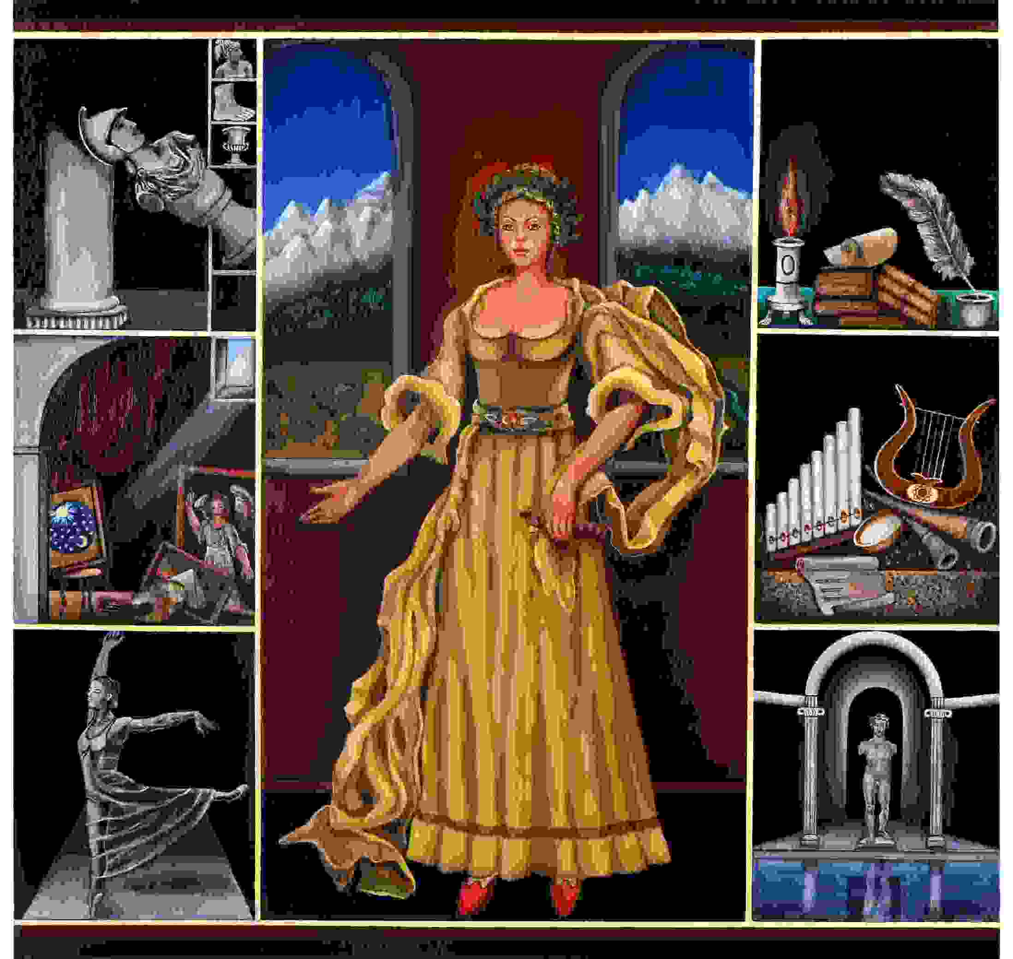

Il 16 novembre alle ore 18.00 al Circolo Artistico Politecnico di Napoli, inaugura l’esposizione personale di Alessandra Casciotti intitolata Forma mentis – figure e geometrie, visione e concetto, curata dal critico d’arte Francesco Giulio Farachi. La prestigiosa sede del Circolo Artistico ospita una selezione di ventidue lavori, principalmente olii su tela, della pittrice romana, una sorta di percorso o di tracciato lungo il quale risultino evidenti per l’osservatore i fondamenti ispirativi, quelli ideativi e concettuali, quelli tecnici e compositivi da cui sviluppa la ricerca dell’artista.
Presentano l’esposizione il Presidente della Fondazione Circolo Artistico Politecnico, Adriano Gaito il curatore Francesco Giulio Farachi e il Soprintendente ABAP di Napoli, arch. Luciano Garella.
Alessandra Casciotti “inventa”, nel senso letterale di scoperta ed elaborazione, un linguaggio pittorico e visuale in cui la forma, sia essa figura, sia invece astrazione geometrica e dinamica, racchiude un significato che è sempre oltre e altro rispetto all’immediatezza espressiva dell’immagine.
L’artista costruisce così un universo popolato di simboli e allegorie, di personificazioni spesso derivate dalla mitologia greco-romana o da archetipi e moduli visivi tradizionali, un universo che è dunque rappresentazione di idee e concetti, una trasposizione fantastica e immaginifica della personale visione del mondo e della vita. L’arte diventa allora strumento, non solo di rappresentazione della bellezza, di dichiarazione estetica e di fascinazione emotiva, ma nel contempo e soprattutto strumento di conoscenza e riflessione e approfondimento rispetto ai temi essenziali della vita e del quotidiano. E diventa messaggio: sotto la superficie del puro e semplice apparire si rivela sempre qualcosa di più complesso e importante, qualcosa di essenziale e primario che insegna e guida il nostro modo di guardare al mondo, il nostro modo di stare nel mondo.
La mostra sarà aperta dal 16 al 30 novembre.

rosa romano
Ufficio Comunicazione e Stampa
tel 0815808328 fax 081 403561 3666328208

